Ù

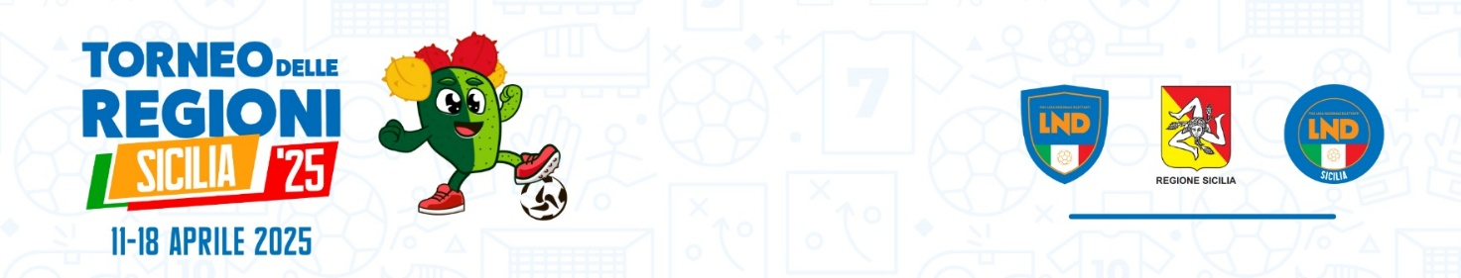

**Stagione Sportiva 2024/2025**

**Comunicato Ufficiale n°16 TdR del 17 aprile 2025**

# RISULTATI

GIOV.MI UND.15 T.REGIONI

RISULTATI UFFICIALI GARE DEL 17/04/2025

|  |  |  |  |  |  |  |  |  |  |
| --- | --- | --- | --- | --- | --- | --- | --- | --- | --- |
| |  |  |  | | --- | --- | --- | | SEMIFINALI | | | | C.R. EMILIA | - C.R. MARCHE | 0 - 3 | | C.R. PIEMONTE | - C.R. LAZIO | 1 - 3 | |

ALLIEVI UND.17 T.REGIONI

RISULTATI UFFICIALI GARE DEL 17/04/2025

|  |  |  |  |  |  |  |  |  |  |
| --- | --- | --- | --- | --- | --- | --- | --- | --- | --- |
| |  |  |  | | --- | --- | --- | | SEMIFINALI | | | | C.R. LIGURIA | - C.R. EMILIA | 1 - 3 | | C.R. LOMBARDIA | - C.R. LAZIO | 2 - 1 | |

# PROGRAMMA FINALI

**Si riporta di seguito il Calendario delle gare di Finale del 61° Torneo delle Regioni:**

GIOV.MI UND.15 T.REGIONI

**18/04/2025 ore 9:30**

**MARCHE – LAZIO** "Bacigalupo” Taormina

ALLIEVI UND.17 T.REGIONI

**18/04/2025 ore 11:30**

**LOMBARDIA** **– EMILIA ROMAGNA** "Bacigalupo” Taormina

# GIUDICE SPORTIVO

Il Giudice Sportivo, Ing. Pietro Accurso, assistito dal rappresentante dell’A.I.A., O.A. Alessio Calderone, ha adottato le decisioni che di seguito integralmente si riportano:

GIOV.MI UND.15 T.REGIONI

GARE DEL 17/ 4/2025

PROVVEDIMENTI DISCIPLINARI

In base alle risultanze degli atti ufficiali sono state deliberate le seguenti sanzioni disciplinari.

ALLENATORI

SQUALIFICA

|  |  |  |  |  |
| --- | --- | --- | --- | --- |
| DI NUOVO FRANCESCO | (C.R. PIEMONTE ) 1 gara |  |  |  |

Per proteste nei confronti dell'arbitro.

CALCIATORI NON ESPULSI

I AMMONIZIONE DIFFIDA

|  |  |  |  |  |
| --- | --- | --- | --- | --- |
| CAMORIANO TITO VINCENZO | (C.R. PIEMONTE ) |  | DIMASI MICHAEL | (C.R. PIEMONTE ) |

ALLIEVI UND.17 T.REGIONI

GARE DEL 17/ 4/2025

PROVVEDIMENTI DISCIPLINARI

In base alle risultanze degli atti ufficiali sono state deliberate le seguenti sanzioni disciplinari.

ALLENATORI

I AMMONIZIONE DIFFIDA

|  |  |  |  |  |
| --- | --- | --- | --- | --- |
| GRANDE ANGELO | (C.R. LAZIO ) |  |  |  |

CALCIATORI ESPULSI

SQUALIFICA PER UNA GARA EFFETTIVA

|  |  |  |  |  |
| --- | --- | --- | --- | --- |
| MASSA MATTEO | (C.R. LIGURIA ) |  |  |  |

CALCIATORI NON ESPULSI

I AMMONIZIONE DIFFIDA

|  |  |  |  |  |
| --- | --- | --- | --- | --- |
| FELICI NICCOLO | (C.R. LAZIO ) |  | CANNELLA GABRIELE | (C.R. LIGURIA ) |
| TEMANI RICCARDO | (C.R. LIGURIA ) |  | TRABALLI GABRIELE BENIAM | (C.R. LOMBARDIA ) |

**PUBBLICATO DAL COMITATO REGIONALE SICILIA IL 17 APRILE 2025**

**IL SEGRETARIO IL PRESIDENTE**

Wanda COSTANTINO Sandro MORGANA